INFORMACJA O XIV KONGRESIE ICV POLSKA (CIA 2020)
Controlling Intelligence Adventure - XIV Kongres ICV POLSKA (CIA 2020) to największy kongres dla finansistów, controllerów i menedżerów w Europie Środkowo-Wschodniej organizowany przez Międzynarodowe Stowarzyszenie Controllerów (ICV) oraz firmę Akademia Controllingu Sp. z o.o.
14-15 września 2020 r. w IBB Andersia Hotel organizujemy kongres poświęcony tematyce „Controlling and finance business partners – kompetencje ery digitalizacji”. Jako ICV POLSKA gwarantujemy najwyższy poziom merytoryczny i udział wielu liderów branżowych, którzy w swoich wystąpieniach podzielą się bogatą wiedzą praktyczną oraz inspirującym doświadczeniem. Innowacyjne rozwiązania, nowoczesne modele kompetencji controllera, nowoczesne technologie i wyzwania XXI wieku to główne zagadnienia, z którymi podczas Kongresu zmierzą się przedstawiciele Międzynarodowego Stowarzyszenia Controllerów (ICV) oraz polskich i zagranicznych firm.
Ponad 250 uczestników kongresu będzie miało okazję wysłuchać praktycznych wystąpień dotyczących controllingu i finansów z obszarów: Controlling and Management, Business Partnering, Teamwork and leadership, Competence models, Future of work, Competences in controlling, Artificial Intelligence, Machine learning, Advanced Analytics, Business Intelligence (BI), Robotic Process Automation (RPA).
Na XIV Kongres ICV Polska (CIA 2020) zaprosiliśmy również najlepszych studentów z obszaru controllingu i finansów. W ICV wierzymy, że controlling to zawód z przyszłością i od samego początku warto dbać o rozwój ścieżki kariery zawodowej. To właśnie dlatego zaprosiliśmy ich do wystąpień podczas jednej z sesji tematycznych – ICV Young Controllers Barcamp.
Ogromną wartością naszych kongresów jest również możliwość budowania sieci kontaktów oraz integracja uczestników. Podczas wieczornej imprezy integracyjnej zapewniamy atrakcje oraz możliwość nieformalnej wymiany doświadczeń.
Na tym największym wydarzeniu controllingowym w Europie Środkowo-Wschodniej nie zabraknie nikogo, kto chce sprostać nowym wyzwaniom cyfrowej przyszłości w finansach!
Dowiedz się więcej>> https://controllingintelligenceadventure.pl/

Kontakt dla mediów:
Akademia Controllingu Sp. z o.o. (ICV POLSKA)
ul. Towarowa 35/403A
61-896 Poznań
Tel.: (61) 852 33 53
icv@akademiacontrollingu.pl

Spotkaj się z nami na XIV Kongresie ICV Polska „Controlling and finance business partners – kompetencje ery digitalizacji”.
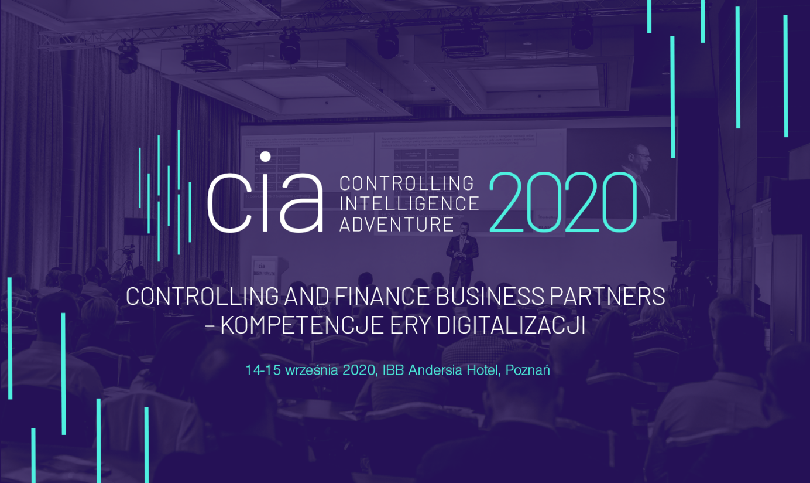
Międzynarodowe Stowarzyszenie Controllerów (ICV) zaprasza na Kongres 14-15 września 2020 r. w Poznaniu:
Finansistów i controllerów | Menedżerów
- Dyrektorzy Finansowi (CFO)  - Dyrektorzy Controllingu  - Controllerzy  - Menedżerowie ds. Rachunkowości Zarządczej  - Główni Księgowi  - Analitycy i Data Scientists | - Członkowie zarządów  - Dyrektorzy Zarządzający (CEO)  - Dyrektorzy i kierownicy działów operacyjnych  - Menedżerowie IT/BI  - Członkowie rad nadzorczych  - Właściciele zainteresowanych controllingiem

Wydarzenie to jest organizowane jest przez firmę Akademia Controllingu Sp. z o.o., która jest wyłącznym przedstawicielem w Polsce i partnerem Międzynarodowego Stowarzyszenia Controllerów – ICV (Internationaler Controller Verein).
Międzynarodowe Stowarzyszenie Controllerów (ICV) integruje ponad 6 500 członków i jest jedyną taką organizacją na świecie. Działalność Międzynarodowego Stowarzyszenia Controllerów (ICV) zorganizowana jest wokół grup roboczych. Członkowie spotykają się regularnie, kilka razy w roku, w ramach prac ponad 60 Regionalnych Grup Roboczych w Polsce i Europie. Spotkania te są platformą wymiany wiedzy, doświadczeń oraz kontaktów. Ponadto w ICV działa 14 eksperckich, 7 sektorowych oraz kilka tematycznych (POLSKA) grup roboczych w pracach, których uczestniczą czołowi praktycy, konsultanci oraz naukowcy.
Korzyści wynikające z członkostwa w ICV:
- Dołączysz do prestiżowej, międzynarodowej Społeczności profesjonalistów – to będzie ważny krok oraz siła napędowa Twojej kariery!
- „Come together, Work together, Grow together” – dzięki udziałowi w spotkaniach Grup Roboczych oraz Kongresach ICV i zyskasz dostęp do praktycznej wymiany doświadczeń.
- Zdobędziesz wartościowe kontakty biznesowe, rozwiniesz swoją sieć networkingową i poznasz ludzi na różnych stanowiskach oraz poziomach hierarchii z wielu branż.
- Zyskasz dostęp do praktycznego, specjalistycznego i unikatowego know-how, w którym znajdziesz aktualne i interesujące publikacje oraz koncepcje wykorzystywane w najlepszych firmach z całego świata.

ICV POLSKA co roku organizuje największy w Europie Środkowo-Wschodniej Kongres „Controlling Intelligence Adventure”, skupiający najlepszych specjalistów z branży controllingu. Dołącz do nas 14-15 września 2020 r. w Poznaniu.

